公司简介
北京巴洛克门窗（Blockmc）有限公司，专业生产塑钢门窗、断桥铝门窗、阳光房；有自己的封阳台、封露台、阳光房设计师。并且为广大用户提供测量、设计、安装、维护等各种服务。现已经在全国几个重大城市有合作伙伴;公司拥有多年的阳光房设计制作经验，北京阳光房价格在行业内是性价比最高的，多年来赢得广大客户的一致好评！
公司经理
张代健，有着铝合金大亨美誉的江西安义人；巴洛克门窗有限公司的创始人；
百度地图
北京巴洛克门窗有限公司位于朝阳区十八里店门窗生产基地；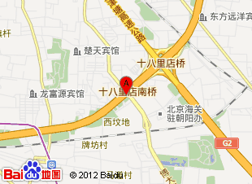
产品系类
主要产品
阳光房；断桥铝门窗；封阳台窗；塑钢门窗；
阳光房产品
彩钢板顶阳光房、阳光板顶阳光房、钢化玻璃顶阳光房、翡翠楼阳光房、水晶阁阳光房、 宝石屋阳光房、钻石楼阳光房、阳光房露台。
断桥铝门窗产品
凤铝断桥铝门窗、和平断桥铝门窗、北新断桥铝门窗、中亚断桥铝门窗、澳联断桥铝门窗。
封阳台窗产品
塑钢封阳台窗、断桥铝封阳台窗、封露台、无框阳台窗。
塑钢门窗产品
实德塑钢门窗、海螺塑钢门窗、北新塑钢门窗、好佳喜塑钢门窗、柯梅令塑钢门窗、新世界塑钢门窗。
企业文化
巴洛克理念
本着”优质高效，追求完美‘’的现代生活理念，北京巴洛克门窗有限公司在短短的十年时间，为广大的市民的新居做着最基础的装修事业。
服务流程
随着市场竞争的日益激烈化，北京巴洛克门窗公司为摆脱不顾质量互相压价的低水平市场竞争，坚信今后必将走上以品牌、信誉为主导的市场竞争，坚持"今天的信誉就是明天的市场"，树立企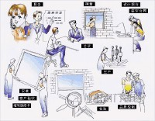业的信誉一靠质量二靠服务，产品的质量和售后服务已经成为顾客重要的选择标准。
本公司制定出一条塑钢门窗保修规定，售前、售中、售后各个阶段为顾客提供塑钢门窗保修服务的承诺，以"顾客满意是巴洛克永恒的追求"为宗旨，给顾客以全方位的贴心服务。

